EUROSTOXX 50
Week
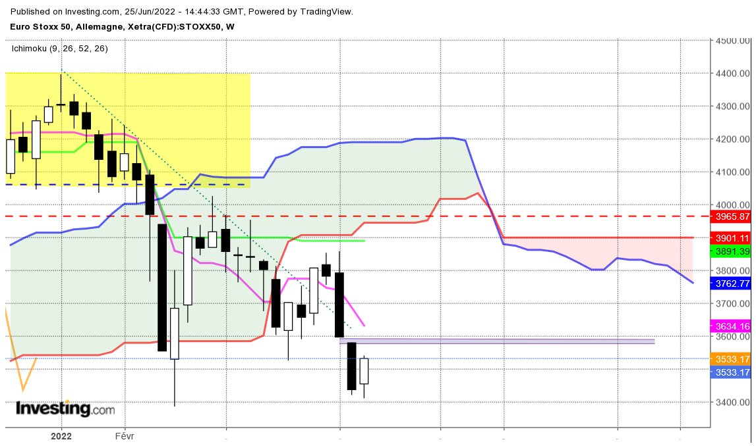

J’évoquais la semaine dernière l’ouverture d’une fenêtre (gap) entre 3596 et 3560. Malheureusement les données graphiques que j’utilise ne sont pas exactes. Cette semaine la fenêtre est toujours présente mais elle s’est quelque peu réduite pour s’établir entre 3596 et 3581. Malgré cet ajustement, l’impact sur les prix restera identique, c’est-à-dire que biais sera négatif tant que les cours ne s’établiront pas au-dessus de 3596.
En théorie, une fenêtre en tant que figure de continuation de tendance, est validée après 3 à 5 séances. Sur le moyen terme, on parlera alors de semaines. Il est encore prématuré de placer l’indice dans un environnement de poursuite de mouvement, ici à la baisse mais rien ne nous empêche de choisir un biais baissier tant que les prix évolueront sous 3596. En cas d’invalidation, un stop de protection permettra d’annuler ce biais.
La dernière chandelle reprend certaines caractéristiques d’une pénétrante haussière. Mais sous 3596, son influence restera limitée.
Au cours de la semaine, les prix devront s’établir au-dessus de 3543 pour permettre à la LS de revenir dans son nuage. Ce retour offrira à l’indice la possibilité de s’attaquer à la résistance de 3596.

DAY
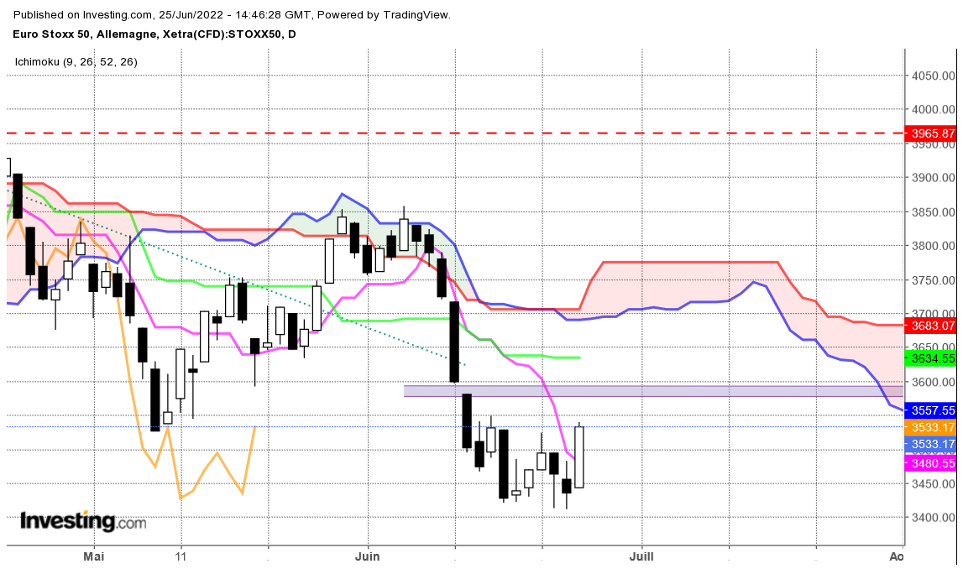
La sortie de la dérive latérale en cassure de 3549 permettra d’envisager un retour des prix sur la résistance de 3596.
Ce retour sera une première étape dans l’environnement baissier de court terme. Le plat de KS sur 3634 se prolongera au cours de cette semaine et servira de résistance

CONCLUSION : Pas de hausse envisageable tant que l’indice se maintiendra sous 3596.

TS (mauve) = plus haut + plus bas sur les 9 dernières périodes
2

KS (vert) = plus haut + plus bas sur les 26 dernières périodes
2
LS (orange) = clôture décalée de 26 périodes en arrière

SSA (bordure du nuage) = TS + KS projetée 26 périodes en avant
2

SSB (bordure opposée du nuage) = plus haut + plus bas sur les 52 dernières
2

périodes, projetées 26 périodes en avant

Unités de temps :

W: weekly

D: daily

H4: base 4 heures

H1 : base horaire

30M : base 30 minutes

